Analiza Impactului de Reglementare
la proiectul de hotărîre de Guvern pentru aprobarea Normei sanitar-veterinare privind stabilirea condițiilor de sănătate animală și publică la comerțul (importul și exportul) cu alte produse de origine animală
Titlul analizei impactului  (poate conţine titlul propunerii de act normativ) | Analiza Impactului de Reglementare efectuată la proiectul hotărîrii de Guvern pentru aprobarea Normei sanitar veterinare privind stabilirea condițiilor de sănătate animală și publică la comerțul (importul și exportul) cu alte produse de origine animală
Data: | …. 2019
Autoritatea administraţiei publice autor: | Ministerul Agriculturii, Dezvoltării Regionale și Mediului
Subdiviziunea: | Direcţia politici în domeniul medicină veterinară și siguranța alimentelor de origine animalieră
Persoana responsabilă şi informaţia de contact: | Dragan Vitalie  Date de contact: e-mail: mutudenis@mail.ru  tel.
Componentele analizei impactului de reglementare
1. Stabilirea complexităţii analizei impactului de reglementare

Criteriul | Punctajul (de la 1 la 3)
Nivelul de interes public faţă de intervenţia propusă | 2
Gradul de inovaţie al intervenţiei propuse | 1
Mărimea potenţialelor impacturi ale iniţiativei propuse | 1
TOTAL | 4
Argumentare/descifrarea succintă a punctajului atribuit:
Nivelul interesului public față de prevederile prezentului proiect de Hotărîre de Guvern pentru aprobarea Normei sanitar-veterinare privind stabilirea condițiilor de sănătate animală și publică la comerțul (importul și exportul) cu alte produse de origine animală, este unul mediu, deoarece acestea sunt aplicabile pînă în prezent și vizează nemijlocit operatorii din domeniul alimentar, care implementează reglementările în materie de siguranță alimentară.
Gradul de inovaţie al intervenţiei propuse este unul minim întrucât unele din acestea prevederi deja sînt statuate în Legea nr.113 din 18.05.2012 cu privire la stabilirea principiilor şi a cerinţelor generale ale legislaţiei privind siguranţa alimentelor, Legea nr.78 din 18.03.2004 privind produsele alimentare, Legea nr. 306 din 30.11.2018 privind siguranța alimentelor, Legea nr. 105 din 13.03.2003 privind protecţia consumatorilor, Hotărîrea de Guvern nr. 435 din 28.05.2010 privind aprobarea Regulilor specifice de igienă a produselor alimentare de origine animală, Hotărîrea de Guvern nr. 1112 din 06.12.2010 pentru aprobarea Normei sanitar-veterinare de organizare a controlului specific oficial al produselor alimentare de origine animală.
În acelaşi context relatăm că impactul iniţiativei propuse este unul neesenţial deoarece prevederile prezentului proiect de Hotărîre de Guvern şi-au făcut efectul asupra sectorului economic şi asupra societăţii odată cu intrarea în vigoare a actelor normative și legislative menționate mai sus.
2. Definirea problemei
Riscul plasării pe piața Republicii Moldova a unor produse de origine animală nesigure.
Calitatea şi siguranţa produselor alimentare, au devenit un drept al consumatorilor, cu efecte directe asupra calităţii vieţii, iar problematica axată pe calitatea şi siguranţa produselor se afla în centrul atenţiei organismelor constituite pentru apărarea intereselor consumatorilor.
Aceştia, tot mai exigenţi, formează o serie de cerinţe privind caracteristicile psihosenzoriale, economice şi/sau genetice ale produselor, compatibilitatea lor cu alte produse etc.
De asemenea, doresc sa fie informaţi corect si complet, pentru a putea alege produsele în cunoștinţă de cauză.
Totalitatea caracteristicilor fizicotehnice, estetice, organoleptice, energetice, nutritive, de utilizare,de protecţie, gradul de toxicitate chimica, toxicitatea biologica etc., se regăsesc în componentele calității produsului alimentar și anume: calitatea igienică, calitatea nutriţională, calitatea senzorială, conponenţa psiho-socială a calităţii, calitatea de utilizare sau de service, calitatea de prezentare, calitatea tehnologică şi componenţa economica a calităţii.
Produsul alimentar nu trebuie să fie purtător de substanţe generate de nerespectarea normelor de igienă în tehnologia agricolă, prelucrarea tehnologică, păstrare, transport, manipulare și desfacere.
Între modificările nedorite, ce pot apărea în produsele alimentare menţionăm:
- alterarea;
- poluarea cu substanţe toxice (metale, pesticide, conservanţi, etc.);
- cancerigene;
- contaminarea cu microorganisme patogene;
- contaminarea radioactive;
Asigurarea siguranţei alimentului nu poate rezulta numai dintr-o acumulare de mijloace tehnice. Aceasta implica în plus o intervenţie riguroasa în cea ce privește adaptarea resurselor materiale, tehnice, umane şi a activitaţilor intreprinderii la obiective precis definite (elemente determinante ale securității produselor alimentare). Odată cu dezvoltarea cercetării ştiinţifice s-au dezvoltat, perfecţionat şi diversificat şi metodele utilizate în analiza produselor alimentare.
Între proprietaţile senzoriale ale alimentului şi valoarea nutritivă există o strînsă interdependență, cel puţin pentru anumite stadii de păstrare, componente ale alimentului, care determină valoarea nutritivă (proteine,lipide,hidraţi de carbon,vitamine,etc.). Aşa, de exemplu în cazul cărnii gustul de rînced implică şi o diminuare a valorii nutritive, deoarece în acest caz sănt afectate lipidele cărnii şi în special acizii graşi esenţiali care au un rol fiziologic important pentru organismul uman.
Anumite tratamente termice (fierbere, prăjire, uscare, refrigerare, sterilizare), fizico-chimice si biochimice (sărare, maturare de lungă durată, etc.) înbunătăţesc proprietaţile senzoriale, conduc la intensificarea unor însuşiri ale gustului,mirosului, îmbunatăţirea frăgezimii şi până la un anumit punct şi a valorii nutritive (creşterea digestibilităţii proteinelor). Prin transformarea industriala a alimentelor naturale, unele trofine sînt inactivate (vitamine, săruri minerale), etc., iar altele se degradează (oxidarea simplă şi termică a lipidelor). Modificările atmosferice sînt efectul transformărilor biochimice provocate de microorganisme.
Având în vedere cele menţionate, organizarea controlului de calitate trebuie realizată diferenţiat şi specific, pentru fiecare categorie de produse alimentare.

Fig. 1 Triunghiul calității produsului

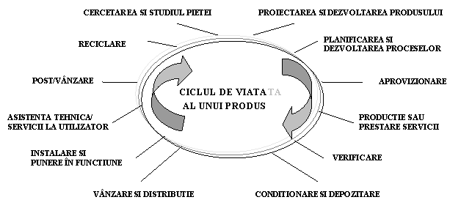
De exemplu, în industria cărnii, controlul de calitate trebuie să aibă în vedere:
-controlul calităţii sub aspectul compoziţiei chimice a cărnii şi a calitaţii trofinelor componente;
- controlul calităţii sub aspectul respectării reţetelor de fabricaţie în cazul preparatelor din carne, în vederea asigurării unei compoziţii chimice şi calitaţii trofinelor principale (proteine);
- controlul calităţii materiilor prime şi produselor finite atît în ceea ce priveşte acceptabilitatea din punct de vedere al inocuitaţii (salubritaţii).
Asemănător, se pune problema controlului calitaţii şi la procesarea laptelui, a fructelor şi legumelor şi a altor tehnologii din industria alimentară. Asigurarea unui control de calitate sub toate aspectele este importantă din trei puncte de vedere şi anume:
- Pune la dispoziţia consumatorului produse salubre din punct de vedere sanitar, evitându-se în acest fel toxinfecţiile şi intoxicaţiile alimentare;
- Pune la dispoziţia consumatorilor produse cu valoare nutritivă ridicată care trebuie să contribuie la o raţie alimentara echilibrată, atît sub aspectul caloric cât şi sub cel nutritiv;
Contribuie la evitarea unor pagube economice.
Necorespunderea condiţiilor de inofensivitate a produselor alimentare cu cerinţele comunitare, punerea în pericol a sănătăţii publice precum și imposibilitatea unei supravegheri mai riguroase a operatorilor din domeniul alimentar sunt problemele persistente la situația actuală în Republica Moldova pe domeniul respectiv.
Astfel, proiectul de Hotîrăre de Guvern prenotat are ca scop excluderea neconformităților precum și respectarea și controlul trasabilității produsului pe întregul lanţ alimentar.
Lipsa unei astfel de intervenții în cadrul normativ național va crea dificultăți întru implementarea acestora de către operatori și ca consecință ar putea afecta competitivitatea produselor alimentare și ar pune în pericol protecţia sănătăţii umane şi a intereselor consumatorului privind siguranţa produselor alimentare achiziționate sau supuse comercializării.
Totodată, ținem să menționăm că pe domeniul siguranței alimentare se disting următoarele acte normative fundamentale care la rîndul său reglementează activitatea operatorilor din domeniul alimentar:
- Legea nr. 113 din 18.05.2012 cu privire la stabilirea principiilor şi a cerinţelor generale ale legislaţiei privind siguranţa alimentelor;
- Legea nr.50 din 28.03.2013 cu privire la controalele oficiale pentru verificarea conformităţii cu legislaţia privind hrana pentru animale şi produsele alimentare şi cu normele de sănătate şi de bunăstare a animalelor;
- Legea nr. 306 din 30.11.2018 privind siguranța alimentelor;
- Legea nr.78 din 18.03.2004 privind produsele alimentare;
- Legea nr.221 din 19.10.2007 privind activitatea sanitar-veterinară;
- Legea nr.279 din 15.12.2017 privind informarea consumatorilor cu privire la produsele alimentare;
- Legea nr.296 din 21.12.2017 privind cerințele generale de igienă a produselor alimentare;
- Hotărîrea Guvernului nr. 1408 din 10.12.2008 cu privire la aprobarea unor norme sanitar-veterinare;
- Hotărîrea Guvernului nr.1150 din 20.12.2017 cu privire la aprobarea Strategiei în domeniul siguranţei alimentelor pentru anii 2018-2022;
- Hotărîrea Guvernului nr.59 din 07.02.2017 cu privire la aprobarea măsurilor de punere în aplicare a sistemului rapid de alertă pentru alimente şi furaje la nivel naţional;
- Hotărîrea de Guvern nr. 435 din 28.05.2010 privind aprobarea Regulilor specifice de igienă a produselor alimentare de origine animală;
- Hotărîrea Guvernului pentru aprobarea Planului general de gestiune a crizelor în sectorul alimentelor și furajelor aprobat în ședința Guvernului din 20.06.2018.
În special remarcăm faptul că proiectul de Hotărîre de Guvern:
- va oferi garanții pentru un nivel înalt de protecție a sănătății omului și a intereselor consumatorilor în raport cu produsele alimentare, inclusiv practici echitabile în comerțul alimentar. Procesul controlului importurilor prevede verificarea documentelor la sosirea încărcăturii, verificarea identității mărfurilor, verificări fizice ale mărfurilor în depozitele interne (ale importatorului) unde bunurile sînt descărcate, verificări fizice asupra produselor de origine animală, prelevarea probelor și testarea lor;
- va prezenta dovezi referitoare la principiile generale ale certificării echivalente celor existente în UE.
Odată cu consolidarea infrastructurii la posturile vamale de trecere a frontierei și a capacitaților instituționale de intervenție a Agenției Naționale pentru Siguranța Alimentelor (ANSA), Republica Moldova va reuși sa asigure calitatea produselor importate pe piața interna, precum și conformarea produselor exportate la cerințele piețelor de desfacere.

Figura nr. 2. Evoluția lunară a importurilor de mărfuri

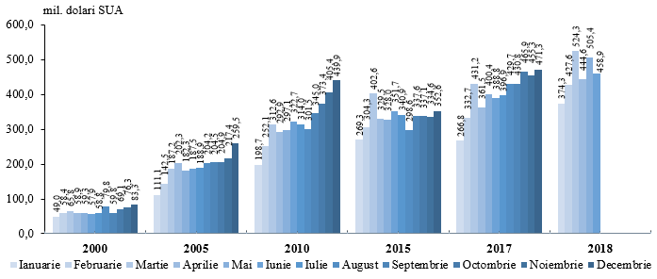

În ianuarie-iunie 2018 importurile de mărfuri au constituit 2735,2 mil. dolari SUA, volum superior celui înregistrat în perioada corespunzătoare din anul 2017 cu 25,4%.

Figura nr. 3 Structura importurilor pe grupe de mărfuri

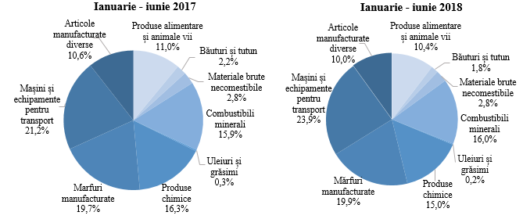

În ianuarie-iunie 2018, comparativ cu aceeași perioadă din anul 2017, au sporit importurile de carne și preparate din carne (+37,5%), pește, crustacee, moluște (+17,8%), produse pentru înfrumusețare (+5,2%).

Figura nr. 4. Tendințele comerțului exterior de mărfuri

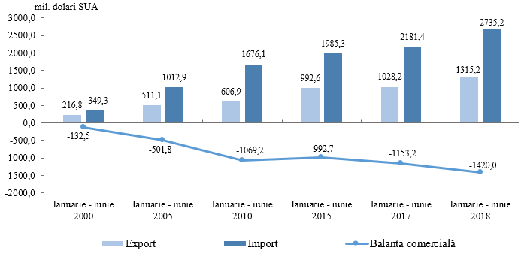

Cu țările Uniunii Europene (UE-28) balanța comercială s-a încheiat cu un deficit de 495,7 mil. dolari SUA, iar cu țările CSI - de 429,1 mil. dolari SUA, respectiv cu 75,0 mil. dolari SUA (+17,8%) și 103,3 mil. dolari SUA (+31,7%) mai mare, față de cel înregistrat în ianuarie-iunie 2017.
Gradul de acoperire a importurilor cu exporturi în ianuarie-iunie 2018 a fost de 48,1%, comparativ cu 47,1% în perioada similară din anul 2017.
Persoanele fizice au importat în ianuarie-iunie 2018 mărfuri și produse în valoare de 86,3 mil. dolari SUA, cu 20,3% mai puțin în raport cu aceeași perioadă din anul 2017.
3.Stabilirea obiectivelor
Prezentul proiect de Hotărîre de Guvern implică următoarele obiective:
- Asigurarea unui înalt nivel al siguranţei produselor alimentare prin ajustarea cadrului normativ din domeniul siguranței produselor alimentare;
2. Operatori din domeniul alimentar responsabilizaţi privind respectarea cerinţelor de siguranță a produselor alimentare;
3. Nivel înalt de protecţie a consumatorului în privinţa achiziţionării produselor alimentare sigure;
4. Libera circulaţie a produselor alimentare sigure şi sănătoase atît pe piaţa internă şi externă.
Aceste deziderate presupun asigurarea pieții interne cu produse alimentare inofensive şi calitative.
4. Identificarea opţiunilor
Opţiunile propuse sunt următoarele:
Opţiunea I - "a nu face nimic" care îmbină:
- nealinierea la cerințele legislației comunitare;
- lipsa normelor sanitar-veterinare privind stabilirea condițiilor de sănătate animală și publică la;
- comerțul (importul și exportul) cu alte produse de origine animală;
- riscul majorat de introducere odată cu importul intestinelor de animale destinate consumului uman, oase și produselor pe bază de os, proteinelor animale prelucrate destinate consumului uman, sîngelui și produselor din sînge de la animale ungulate și păsări de curte (cu excepția serului provenit de la ecvidee), unturii și grăsimii topite destinate consumului uman, cărnii de iepure și de vînat de crescătorie destinată consumului uman, a unor boli infecțioase cu patogenitate ridicată.
Opţiunea II - aprobarea proiectului de Hotărîre de Guvern pentru aprobarea Normei sanitar-veterinare privind stabilirea condițiilor de sănătate animală și publică la comerțul (importul și exportul) cu alte produse de origine animală
Proiectul de hotărîre de Guvern prenotat are ca scop excluderea neconformităților și:
- indeplinirea cerintelor consumatorilor – produsele trebuie sa fie de înaltă calitate si in deplină siguranță pentru consum și mediul inconjurator;
- respectarea cerintelor legale si de reglementare privind siguranta alimentara, atît în țară cît si în strainatate;
- indeplinirea cerintelor consumatorilor în raport cu siguranța alimentară și imbunatățirea continua a calitatii produselor;
- realizarea produselor de înalta calitate și sigure pentru consum de către consumatori diferiți, este asigurată prin intermediul întregului lanț alimentar: de la achiziționarea de materii prime de cea mai bună calitate și pînă la distribuirea produsului finit către consummator;
- aplicarea conceptului de risc bazat pe sistemul de management al unei intreprinderi integrate astfel încat să ia in considerare potențialele riscuri pentru întreaga afacere, stabilirea unei culturi de acțiuni proactive, de prevenire și îmbunatățire continuă în sistemul de management al companiei
Principiul de bază al politicii privind siguranţa alimentelor este aplicarea unei abordări integrate, care include toate etapele lanţului alimentar. Îmbunătăţirea cadrului normativ în acest domeniu va permite atingerea celui mai înalt grad de protecţie a sănătăţii publice şi a intereselor consumatorilor şi va favoriza efectuarea exporturilor de produse alimentare şi animale vii din Republica Moldova către Uniunea Europeană şi alte ţări ale lumii.
În acest context, menționăm că proiectul prenotat este elaborat în vederea realizării prevederilor Planului de acțiuni privind implementarea Strategiei în domeniul siguranţei alimentelor pentru anii 2018– 2022, aprobat prin Hotărărea de Guvern nr.1150 din 20.12.2017.
De asemenea, prezentul proiect vine în executarea poziţiei 181 din Planul naţional de acţiuni pentru implementarea Acordului de Asociere Republica Moldova–Uniunea Europeană în perioada 2017–2019, aprobat prin Hotărârea de Guvern nr.1472 din 30 decembrie 2016.
Prevederile acestui proiect sunt armonizate cu prevederile Directivei 92/118/CEE A Consiliul Comunităților Europene din 17 decembrie 1992 de stabilire a condițiilor de sănătate publică și animală care reglementează schimburile și importurile în Comunitate de produse care nu intră sub incidența condițiilor menționate, stabilite de reglementările comunitare specifice prevăzute de anexa A capitolul I la Directiva 89/662/CEE și, în ceea ce privește agenții patogeni, la Directiva 90/425/CEE, publicată în Jurnalul Oficial al Uniunii Europene, 1993, seria L 62, p. 49.
Gradul de compatibilitate a actului UE cu proiectul în cauză este reflectat în tabelul de concordanță elaborat conform prevederilor Hotărîrii de Guvern nr.1171 din 28.11.2018 pentru aprobarea Regulamentului privind armonizarea legislației Republicii Moldova cu legislația Uniunii Europene.
Proiectul prenotat stabileşte condițiile de sănătate animală și publică la comerțul (importul și exportul) cu alte produse de origine animală (intestine de animale destinate consumului uman, oase și produselor pe bază de os, proteine animale prelucrate destinate consumului uman, sînge și produse din sînge de la animale ungulate și păsări de curte (cu excepția serului provenit de la ecvidee), untura și grăsimile topite destinate consumului uman, carnea de iepure și de vînat de crescătorie destinată consumului uman), în general, siguranţa acestora, responsabilitățile operatorilor din domeniul alimentar, cerințele de siguranță a produselor alimentare la toate etapele lanțului alimentar, domeniile de competență a autorităților de control și supraveghere a produselor alimentare. De asemenea, sunt nominalizate și descrise sistemele de supraveghere și control privind siguranța produselor alimentare. De asemenea, proiectul instituie, şi defineşte domeniile de competenţă ale Agenţiei Naţionale pentru Siguranţa Alimentelor.
Prezentul proiect are drept scop asigurarea unui nivel ridicat de protecţie a sănătăţii consumatorilor şi garantarea dreptului acestora la produse alimentare sigure, prin responsabilizarea operatorilor din domeniul alimentar.
Factorii de decizie au în faţă trei sarcini importante în sectorul de agroprelucrare:
- În primul rând, trebuie făcute toate eforturile la nivel guvernamental pentru promovarea şi atragerea investiţiile străine directe (ISD) în industria alimentară (şi în agricultura primară). Guvernul ar trebui să aibă în vedere experienţa altor ţări europene în încurajarea investiţiilor străine;
- În al doilea rând, în paralel cu încurajarea investitorilor străini, guvernul trebuie să dezvolte politici pentru încurajarea investiţiilor interne prin crearea întreprinderilor mici şi mijlocii.
- În al treilea rând, Republica Moldova trebuie cît mai rapid să îşi încheie cu succes eforturile de satisfacere a cerinţelor legate de calitate şi a standardelor Comunităţii Europene din sectorul industriei alimentare. Au fost realizate progrese considerabile în armonizarea standardelor şi reglementărilor locale cu cele ale UE, dar totuşi mai rămân multe lucruri de făcut.
5. Analiza şi compararea opţiunilor
Opţiunea I - A nu face nimic, a lăsa lucrurile aşa cum sunt:
Costuri:
Costurile în lipsa intervenţiei propuse nu s-au identificat.
Beneficii:
Beneficii în lipsa intervenţiei propuse nu s-au identificat.
Posibile dezavantaje:
- Existenţa unor neconformităţi în cadrul legislativ naţional;
- Punerea în pericol a sănătăţii publice;
- Nu va fi posibil de asigurat protecţia sănătăţii umane şi a intereselor consumatorului
privind siguranţa alimentelor supuse comercializării;
- Diminuarea competitivităţii produselor alimentare;
- Afectarea relaţiilor comerciale externe.
Riscuri:
- Apariţia pericolului privind siguranţa şi calitatea produselor alimentare.
- Neconformarea operatorilor din domeniul alimentar la cerințele de siguranță a produselor alimentare avînd ca referinţă prevederile alin.(1), articolului 14 a Legii nr.235 -XVI din 20 iulie 2006 cu privire la principiile de bază de reglementare a activităţii de întreprinzător.
Impactul:
Achiziționarea de produse alimentare neconforme.
Opţiunea II- Aprobarea proiectului de de hotărîre de Guvern pentru aprobarea Normei sanitar-veterinare privind stabilirea condițiilor de sănătate animală și publică la comerțul (importul și exportul) cu alte produse de origine animală
Costuri:
Costurile aferente intervenţiei statului în domeniul vizat presupun cheltuielile legate de elaborarea şi publicarea proiectului respectiv.
Beneficii:
- Cadru legislativ univoc şi coerent, asigurarea unui înalt nivel de protecţie a consumatorului;
- Responsabilizarea operatorilor din domeniul alimentar pentru siguranţa produselor alimentare.
- Realizarea verificării corespunderii produselor alimentare autohtone şi celor exportate cerinţelor de igienă cu cele comunitare;
- Asigurarea armonizării cadrului legislativ naţional cu prevederile legislaţiei UE;
- Implementarea cu succes a prevederilor din domeniul siguranței alimentare de către operatorii din domeniul alimentar.
Riscuri:
Nu s-au identificat riscuri în vederea aprobării proiectului în cauză.
Costuri de conformare:
Prevederile prezentului proiect de hotărîre de Guvern pentru aprobarea Normei sanitar veterinare privind stabilirea condițiilor de sănătate animală și publică la comerțul (importul și exportul) cu alte produse de origine animală nu stabilește costuri suplimentare din partea operatorilor din domeniul alimentar.
Impactul:
- Cadrul legislativ naţional coerent și univoc, excluzînd orice dublare sau incorectitudine;
- Cadrul legislativ naţional armonizat cu privire la cerinţele de siguranță a produselor alimentare conform prevederilor stabilite în Uniunea Europeană, liberalizarea şi facilitarea procedurilor de export şi import a produselor alimentare.
7. Consultarea
Proiectul de hotărîre de Guvern pentru prenotat implică în sine pe de o parte autorităţile publice centrale responsabile pentru siguranța produselor alimentare, protecţiei sănătăţii umane şi a intereselor consumatorului, supravegherea pieţei agroalimentare, iar în ceea ce priveşte elaborarea, consolidarea cadrului juridic şi instituţional care reglementează domeniile privind produsele alimentare şi hrana pentru animale ţine de competenţa Ministerul Agriculturii, Dezvoltării Regionale și Mediului. Pe de altă parte sunt implicaţi operatorii din domeniul alimentar care urmează să se conformeze prevederilor legislaţiei în domeniul alimentar.
Proiectul în cauză a fost remis spre avizare asociațiilor de profil dintre care Confederaţia Naţională a Patronatului din Republica Moldova, Patronatul Întreprinderilor Industriei Prelucrătoare de Carne din Republica Moldova, Federaţia Naţională a Fermierilor din Moldova, Asociației Producătorilor și Exportatorilor de Carne de Bovină, Federația Națională a Agricultorilor din Moldova „Agroinform”.
De asemenea, pentru a asigura transparența în procesul decizional, nota informativă și proiectul de hotărîre de Guvern a fost plasat pe pagina web oficială a Ministerului Agriculturii, Dezvoltării Regionale şi Mediului și Industriei Alimentare pentru a fi accesibil publicului larg, pentru consultare publică, prezentarea de propuneri și obiecții.
Comentariile, obiecțiile și propunerile părților consultate, inclusiv ale agenților economici cu activități în domeniile reglementate au fost analizate și luate în considerație la îmbunătățirea proiectului.

